报价单
产品名称 | 产品参数 | 价格 | 数量 | 合计
发射机  LLW-FS-01  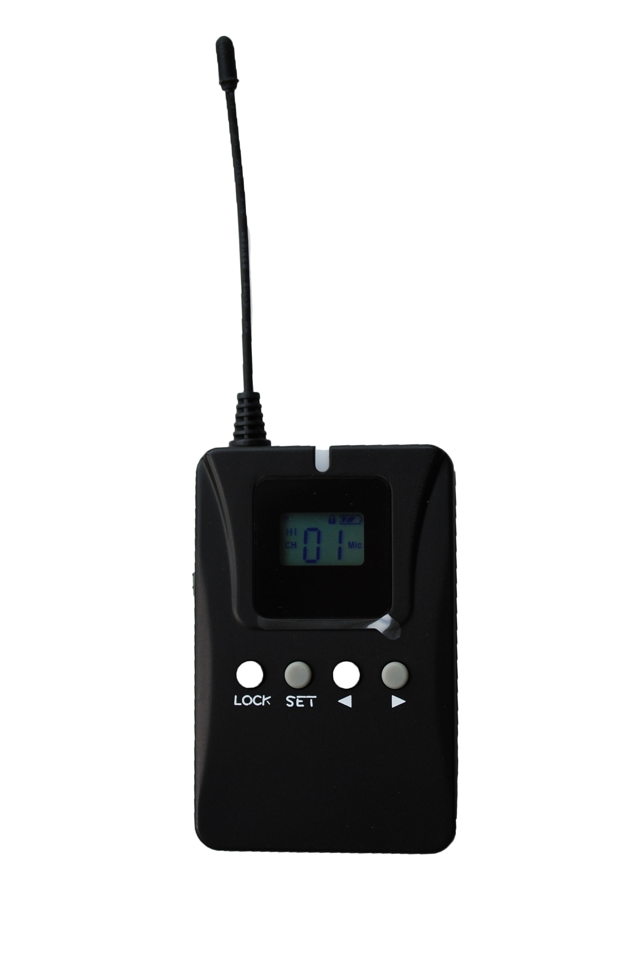 | 工作模式：模拟 FM；频道间隔：250Khz  频率范围：796-820.75Mhz；频道数：100CH  发射功率：10dBm；工作电流：80mA  频响范围：20Hz-16KHz；信噪比：100 dB  失真度：< 1%；麦克风输入电平：20mV  输入接口：3.5mm；充电电流：350mA  电池：3.7v 聚合物(1200mAH)1200mAH)  机器尺寸：76*49*15.7（mm)  机器重量：60g；Led 显示：充电指示  Led 显示：所有；有效距离：250M | 600 | 1 | 600
麦克风 | 发射机专用麦克风  单体：进口心型电容传声器  指向性：单指向  频率响应：20H-16KHz  灵敏度：-34dB±2dB（0dB=1V/Paat1KHz）  输出阻抗：150Ω±30%（at1KHz）  负载阻抗：≥1000Ω  等效噪声级：16dBA | 50 | 1 | 50
接收机  LLW-JS-01  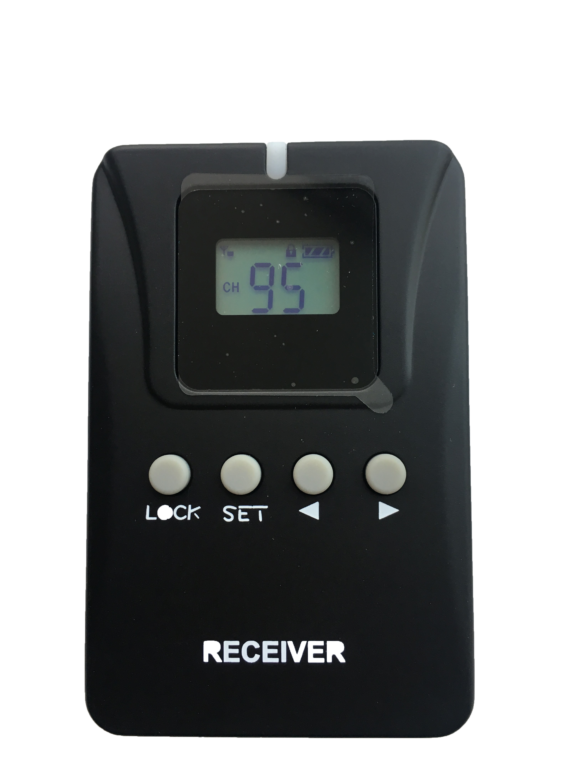 | 工作模式：模拟 FM；频道间隔：250Khz  频率范围：796-820.75Mhz；频道数：100CH  接收灵敏度：-100dB；工作电流：40mA  频响范围：20Hz-16KHz  输出电平：50mW/16Q；输出接口：内置  充电电流：350mA；机器重量：42g  电池：3.7v 聚合物(600mAH)  机器尺寸：76*49*15.7（mm)  Led 显示：充电指示  Led 显示：LED；有效距离：250M | 200 | 8 | 1600
接收耳机 | 高保真接收机专用耳机  重量：13克  形式：三角形挂耳  喇叭直径：27mm  膜片厚度：16/19U  阻抗：32欧  灵敏度：98-125db  频响范围：20-20KHz | 30 | 8 | 240
充电箱  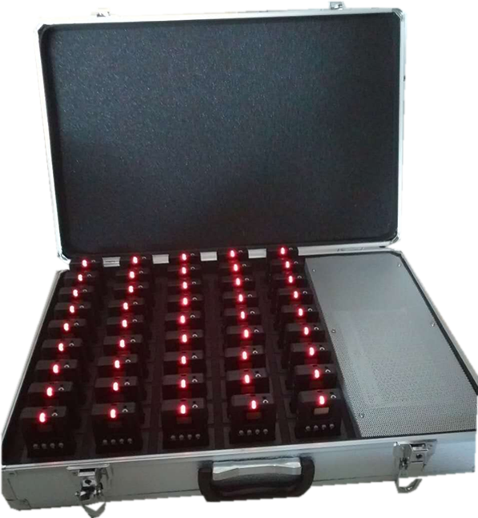 | 材质：铝质框架；接口：45口；  重量：3kg；适配器输入电压 10-264VAC,50HZ  输出电压 5V；充电电流 150～400mA  充电环境温度 -20℃～40℃ | 450 | 1 | 450
北京伯威克科技有限公司 刘经理15311491966 |  | 合计:2940  （不含税不含运费）

